二级真题

一、选择题(共25题，每题2分，共50分)

1. 以下程序执行后，角色面向的方向是？ ( )

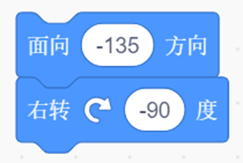

A. 右上

B. 右下

C. 左上

D. 左下

2. 以下程序执行后，小猫的x坐标是？ （ ）

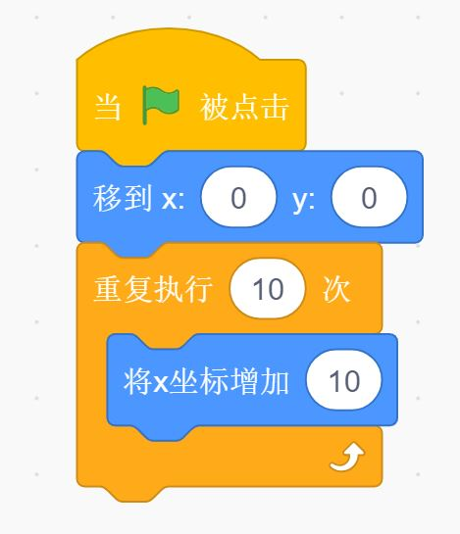

A. 0

B. 10

C. 100

D. 110

3. 以下程序的输出结果是？ ( )

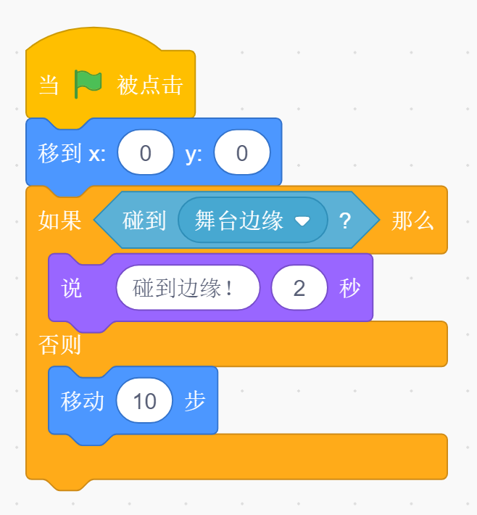

A. 小猫向右移动，碰到边缘后说“碰到边缘！”2秒

B. 小猫静止不动

C. 小猫向右移动，碰到边缘就反弹

D. 小猫向右移动10步后静止不动

4. 以下程序执行后，画笔的粗细值是？ ( )

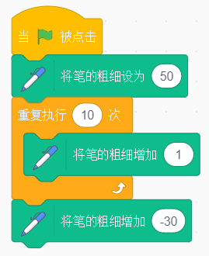

A. 20

B. 30

C. 40

D. 50

5.在垃圾分类的模拟训练程序中：如果小猫碰到了“尘土”角色，那么小猫说： ( )

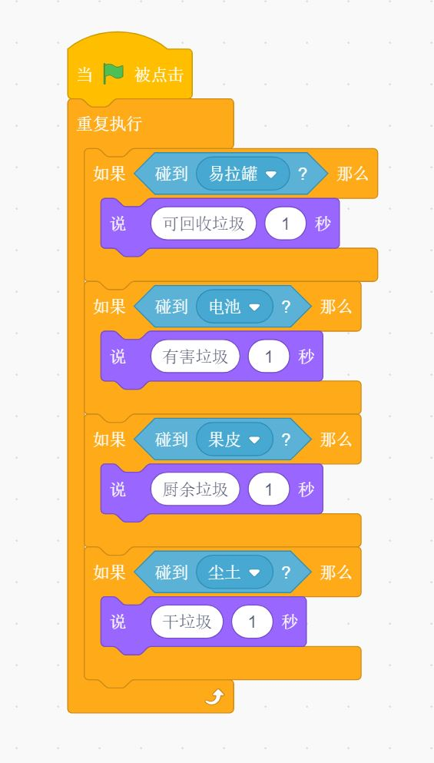

A. 可回收垃圾

B. 有害垃圾

C. 厨余垃圾

D. 干垃圾

6.以下程序让初始位置为x:0，y:0的角色执行的效果是？ ( )

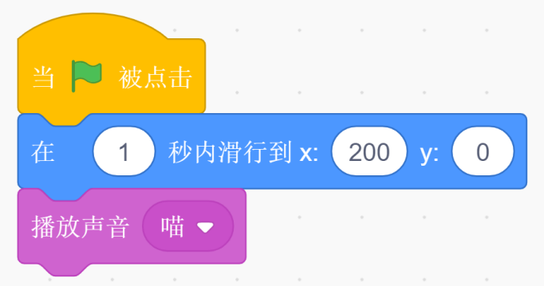

A. 向右边移动，然后播放声音

B. 向右边移动同时播放声音

C. 向左边移动，然后播放声音

D. 向左边移动同时播放声音

7.如果要想判断两个角色是否相遇，需要用到哪个积木？ ( )

A. 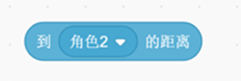

B. 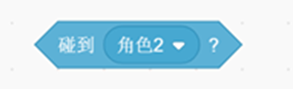

C. 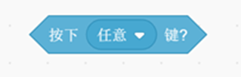

D. 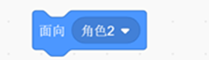

8.以下能得出123个位数的积木块是 ？ ( )

A. 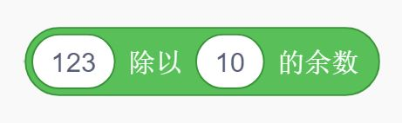

B. 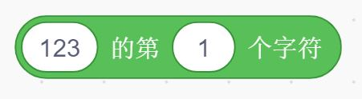

C. 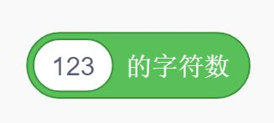

D. 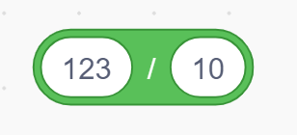

9. 小明放学以后需要走路回家，到家后开始做作业，如果用积木编程表示，可用“重复执行直到”积木，那么在积木的①②③位置处应该放的程序分别是？ ( )

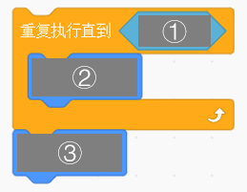

A. 回家，做作业，走路

B. 做作业，走路，回家

C. 回家，走路，做作业

D. 走路，回家，做作业

10. 以下程序执行后，画出的图形是？ ( )

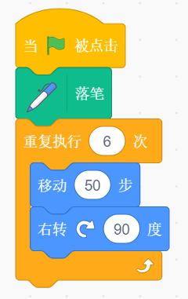

A. 正三角形

B. 正四边形

C. 正六边形

D. 正八边形

11. 要实现按下空格键播放声音，正确的选项是？（ ）

A. 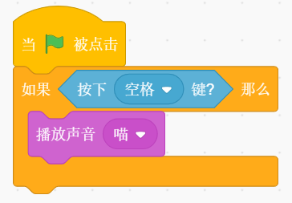

B. 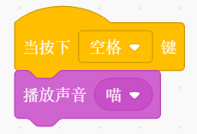

C. 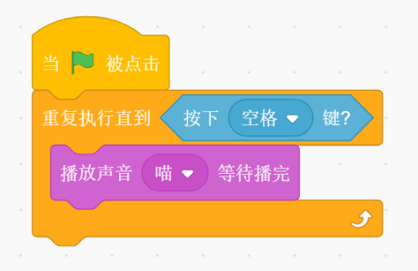

D. 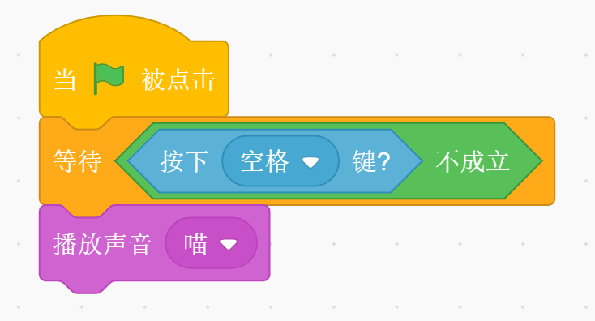

12. 从A点出发走向B点，规定只能向上或向右走的情况下有多少种走法？ ( )

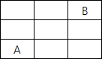

A. 5

B. 6

C. 7

D. 8

13. 在设计弹跳小球运动时，我们通过键盘左右键移动蓝色的反弹板将小球弹出，小球碰到边缘后也反弹。在这个游戏中不会使用的指令积木是？ ( )

A. 碰到舞台边缘

B. 碰到蓝色

C. 碰到反弹板

D. 移到鼠标位置

14. 下列属于侦测模块的是（ ）

A. 等待2秒

B. 碰到鼠标指针

C. 碰到边缘就反弹

D. 在1和10之间取随机数

15. 游戏设计中，如果有多个程序终止条件：碰到地面，游戏失败结束；碰到炸弹，游戏失败结束。两个条件满足一项即可，如果把这两个条件用积木表达出来，正确的选项是？ ( )

A. 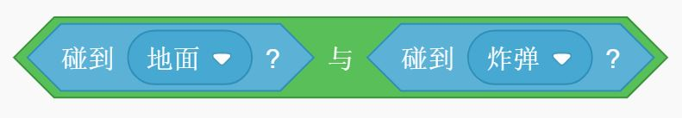

B. 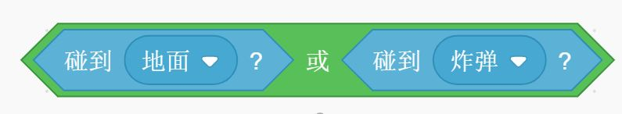

C. 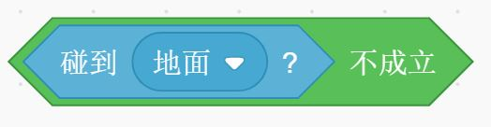

D. 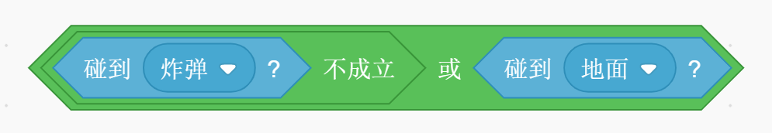

16. 以下哪个积木无法让初始位置x:0，y:0的角色向右移动？ ( )

A. IMG_281

B. IMG_282

C. IMG_283

D. 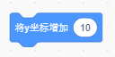

17. 数列1,3,7,13,21,31,43,57的下一项是多少？ ( )

A. 71

B. 73

C. 75

D. 77

18. 以下哪个选项可以实现让角色跟随鼠标移动？ ( )

A. 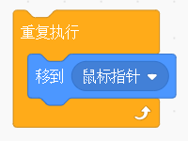

B. 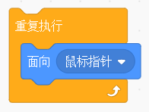

C. 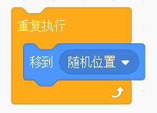

D. 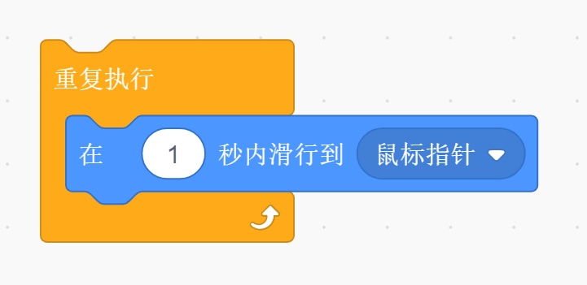

19. 如果要画出一个如下图形：重复12次画出一个渐变的环形线条。下列选项中是正确的代码片段是？ ( )

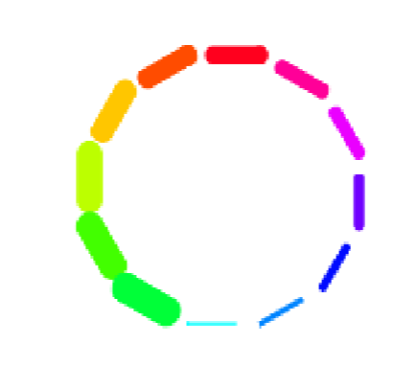

A. 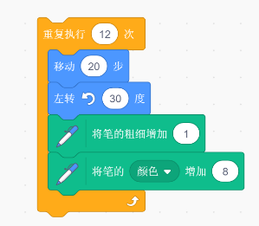

B. 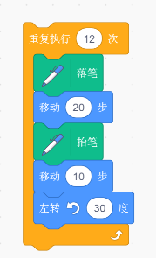

C. 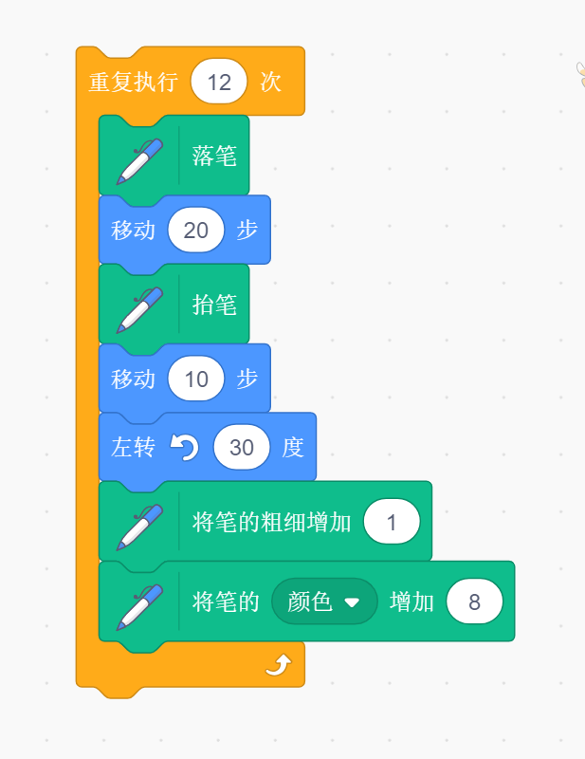

D. 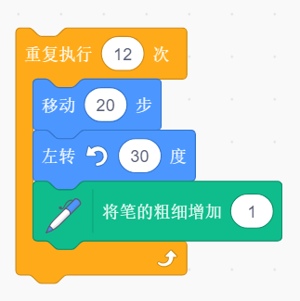

20. 在程序运行时不能用积木调整声音的( )

A. 音量

B. 音调

C. 左右平衡

D. 速度

21. Scratch可以检测到是否碰到某种颜色，请问这个积木块所属的模块是？( )

A. 外观

B. 控制

C. 侦测

D. 变量

22. 女孩的身高在11岁到13岁之间生长最迅速，请问下面的哪个积木可以正确表达此年龄区间？（ ）

A. 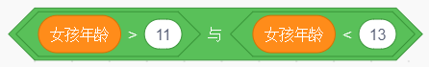

B. 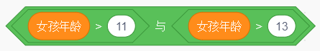

C. 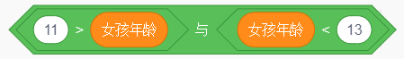

D. 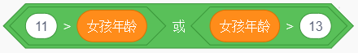

23. 猫吃老鼠的游戏中，老鼠碰到猫之后没有消失，代码如下，原因是？ ( )

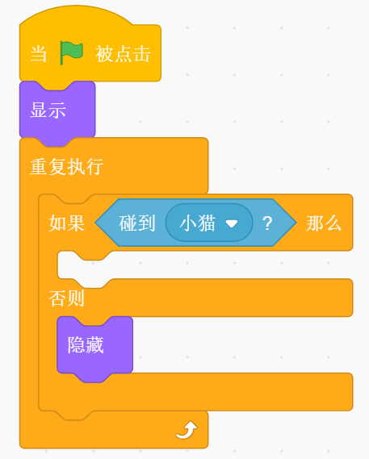

A. 侦测条件不对

B. 重复方式不对

C. 事件方式不对

D. 条件语句不对

24. 当前角色有以下的造型，如果角色从造型1开始执行程序，最后会停留在几号造型？ ( )

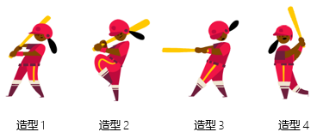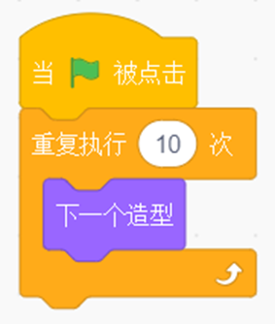

A. 造型1

B. 造型2

C. 造型3

D. 造型4

二、判断题(共10题，每题2分，共20分)

25. 下面两个程序的运行结果一样？（ ）

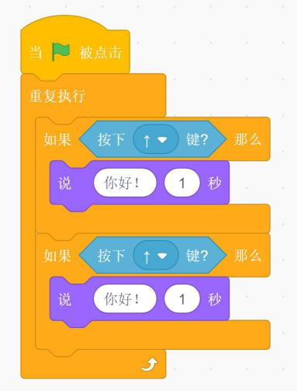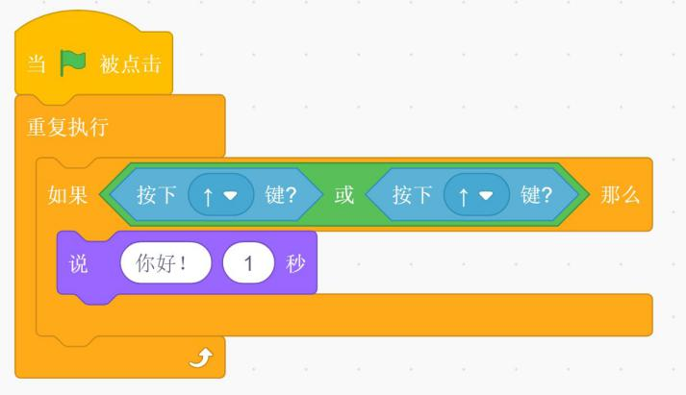

A. 正确

B. 错误

26. 如果要改变画笔的颜色，除了设置颜色数值外还可以直接指定一个颜色。（ ）

A. 正确

B. 错误

27. 保留小猫角色，选择一个新角色小狗Dog 1，小狗不断移到随机位置，旋转画出正方形，碰到小猫就停止绘制正方形，这个程序可以使用重复执行直到这个积木。（ ）

A. 正确

B. 错误

28. 下面程序可以让角色不停逆时针旋转。（ ）

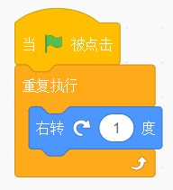

A. 正确

B. 错误

29. 下面程序运行的结果是True。（ ）

IMG_304

A. 正确

B. 错误

30. Scratch3.0中的声音处理非常方便。如果想要去除声音中间的一小段，只需要点击“修剪”工具，然后选定要去除声音片段的左边界和右边界，点击“保存”即可。（ ）

A. 正确

B. 错误

31. 角色当前坐标为x:0,y:0,当按下空格键后，本角色会向上移动。（ ）

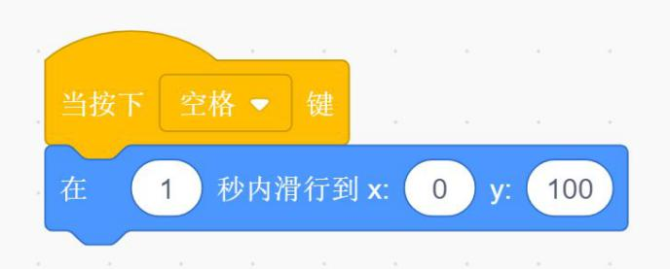

A. 正确

B. 错误

32. 下面表达式积木结果一定等于1。（ ）

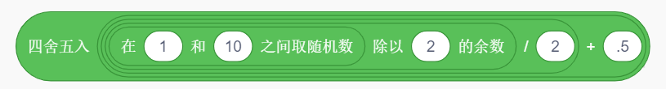

A. 正确

B. 错误

33. 运行下面程序，每次按下空格键，小猫颜色都会变化。（ ）

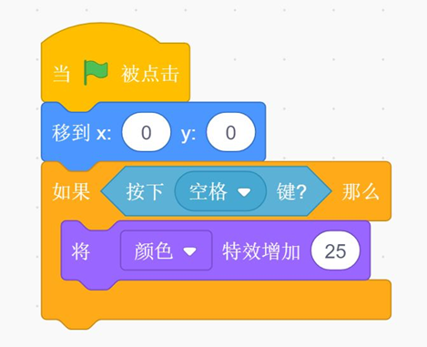

A. 正确

B. 错误

34. 程序中要判断空格键是否按下，可以用控制模块中“按下空格键？”积木。（ ）

A. 正确

B. 错误

三、编程题(共2题，每题15分，共30分)

35. 飞翔的小鸟

1．准备工作

(1) 导入背景“Blue Sky”；

(2) 导入角色“Toucan”和“Buildings”。

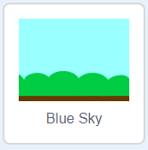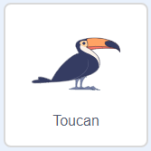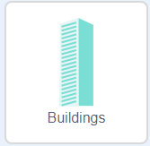

2. 功能实现

(1) Toucan角色大小设置为50，坐标为（-200，0），不停扇动翅膀（在2,3两个造型来回切换），Toucan位于最上层，不被其他角色遮挡；

(2) 按↑控制Toucan上升，按↓控制Toucan下降；  
(3) Buildings在舞台最右测出现，以2的速度向左移动，如果碰到左边缘回到最右端；  
(4) 如果Toucan碰到Buildings，说“碰到啦！”2秒。

36. 绘制以下图形



1. 准备工作

(1) 保留小猫；

(2) 白色背景。

2. 功能实现

(1) 小猫初始位置在舞台中心；

(2) 隐藏角色；

(3) 多边形的边长为100，线条粗细5，线条颜色为红色；

(4) 利用“画笔”、“运动”和“控制”模块中的积木画出上面图形。